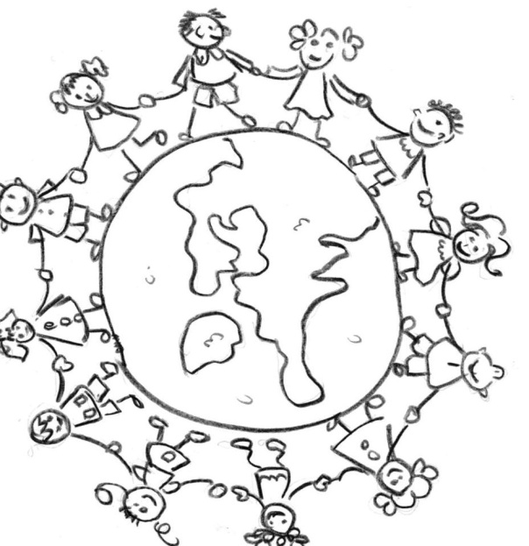
Уважаемые родители!
1 сентября – это День знаний. Этот праздник дорог всем. В сердце каждого хранятся светлые воспоминания о школьных годах. Это самый увлекательный, самый насыщенный и самый незабываемый период в жизни каждого человека. И при этом— самый ответственный.
С особой торжественностью, безусловно, поздравляем ваших детей— школьников, второклассников. В этот день они сядут за школьную парту, откроют новые учебники и начнут очередную страницу своей жизни. Впереди время открытий и надежд, незабываемых впечатлений и интересных встреч.
Мы надеемся и верим, что наши дети— самые способные, самые талантливые и умные. Ваших ребят ждет новый этап кропотливой работы, успехов и открытий, общения с товарищами.
Но только Ваша смелость, Ваши творческие способности, упорство и терпение помогут добиться того, о чем мы все мечтаем— превратить сына или дочь в настоящего искателя знаний, в созидателя хороших идей здорового, весёлого и доброго. Ваша изобретательность, способности, желания и возможности для ребят станут очень и очень важным показателем заинтересованности и участии в их школьной жизни.
Давайте вместе постараемся сделать школьную жизнь интересной, активной, запоминающейся!
Вам, неравнодушные, терпеливые, понимающие наши родители, желаем результатов в работе, удачи, финансовой независимости, неограниченных возможностей, семейного благополучия, здоровья!
С праздником, с Днем знаний!
Мы будем рады предложить Вам и вашим ребятам интересные и значимые проекты. Надеемся на понимание и сотрудничество!
Возможно, у вас есть какие-то предложения и идеи. Придумывайте и предлагайте. Будем рады обсудить их в дружеской обстановке.
С уважением, классный руководитель, воспитатель, коллектив педагогов!
01 сентября 2014 года

